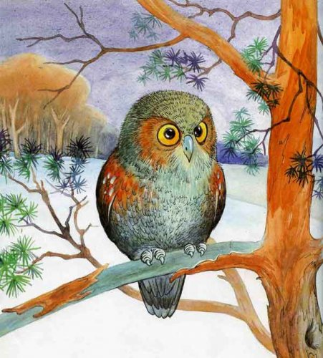
У подножия холма Сен-Риволэн, где разбежались по равнине деревья, на самом берегу, где дикий кустарник купает свои колючие ветки в быстрых водах реки Блавэ, жили-были старик со старухой. Жили они в жалкой лачуге, прозванной «Крысиный домишко».
Старик рыбачил, а старуха пряла шерсть да вязала. Только не шла к ним удача. То рыба не ловилась, то шерсти не хватало. Вот и приходилось им частенько ложиться спать голодными.
Однажды старик забросил свой невод в самый глубокий омут, и — вот чудо! — приготовила ему на этот раз неблагосклонная судьба приятный подарок: попалась в невод большая-пребольшая рыба. Голова у нее до одного берега достает, а хвост по другому берегу бьет. Ну как одному вытащить такую рыбину? Однако и упустить ее жалко.
«Не каждый день мне такая удача,- подумал старик.- Не отпущу я ее обратно в реку!»
Было у старика старое ружьишко, только пуля девалась куда-то. Вот подхватил старик с земли два крепких желудя и выстрелил в рыбу. Встрепенулась рыба так, что река из берегов вышла; подпрыгнула в воздух, а потом опять в воду упала и биться перестала, и глаза у нее закатились.
Сколько лет на свете прожил старик, а такого чуда не видывал!
Побежал он скорее домой звать старуху, чтобы она помогла ему дотащить чудо-рыбу до их «Крысиного домишки». Вернулись они вдвоем на берег, а рыба-то исчезла! Словно ее и не было. А вместо рыбы поднялись со дна речного два дуба, могучие, ветвистые, своими кронами в небеса упираются.
— Вот чудеса! — воскликнул рыбак.- Не иначе, волшебная сила тут вмешалась. Где это видано, чтобы такие дубы в миг один из реки вырастали, а мертвые рыбы в родную стихию уплывали? Сдается мне, не зря тут дубы выросли, это владыка неба нас в гости к себе зовет. Почему бы, жена, тебе и вправду к нему не сходить да не попросить у него то-го-сего, ну хоть бы хлеба вдосталь да сидра игристого? Ведь ты ему каждый день поклоны кладешь, и он твою просьбу уважит.
— Да что ты, старик, в своем ли уме? В мои-то годы по деревьям лазать!
Но старик уперся на своем: лезь, мол, и лезь, проси хлеба и сидра вволю, он не откажет.
Пришлось старухе на дуб лезть, хоть годочки ее уже были не молодые. С ветки на ветку, но чем выше, тем легче оказалось взбираться. Поднялась она на самое небо, а там перед вратами старик с ключами стоит и дальше ее не пускает.
— Ты куда? — спрашивает.
— К твоему хозяину, — говорит старуха. — У меня к нему дело есть.
— Изложи свое дело мне, я ему передам.
— Э-э, нет,- сказала старуха, — у нас говорят: проси хозяина, а не работника. Коли я в такую высь забралась, так уж самого владыку видеть хочу.
Обиделся привратник, дорогу ей заступил. Слово за слово, и началась у них постыдная перебранка. Один кричит, другая спуску не дает. К счастью, услышал шум сам владыка-хозяин и вышел к ним: ведь не каждый день такой шум-крик на небе случается. Узнал он владелицу «Крысиного ДОМИШКИ» И ГОВОрИТ:
— Не стыдно тебе, старая, с моим помощником препираться?
А старуха ему отвечает:
— Пришла я к тебе, владыка, с великой просьбой. Старые мы с мужем стали, нет сил у нас работать, как прежде, вот и приходится нам ох как туго! Дал бы ты нам хоть хлеба насущного да сидра сладкого, век бы мы тебя благодарить стали.
— Что ж, исполнится твое желание! Будете вы есть и пить досыта, — сказал хозяин неба.
На радостях спустилась старуха вниз с дуба легко, как молоденькая, и скорее к «Крысиному домишке» побежала. Да так и замерла на пороге в изумлении! На столе уж румяный хлеб жаром пышет, в больших бутылях золотистый сидр пенится.
С этого дня в «Крысином домишке» ели досыта, пили допьяна. Но, как говорится, человеку все мало, вот и просит старик свою старуху:
— Все хлеб да хлеб, нет чтоб там сала или мяса нам послать да вина крепкого вместо водицы этой яблочной! Сходила бы ты, старуха, к нашему владыке, поговорила с ним, чтоб отпустил он нам вина крепкого и еды разной. Дорога к нему тебе уже известна.
Что верно, то верно, дорога была известна. Вот и отправилась старуха к хозяину неба, владыке дня ясного. Только на этот раз он встретил ее не так ласково, однако просьбу обещал выполнить. И пошла в «Крысином домишке» веселая жизнь. Только вот беда: изобилие да безделье плохие в жизни советчики. Стало старика тщеславие заедать.
— Хорошо,- говорит он жене,- есть и пить досыта, новедь я и большего заслуживаю. Сходила бы ты, старуха,к владыке нашему. Так и так, мол, просит тебя мой старик уступить ему свое место на один денек. И всего-то хочу я, чтобы после горьких моих бед и унижений я стал на один день владыкой мира.
Вот ведь до чего додумался хозяин «Крысиного домишки»!
Не успела старуха на первую ветку дуба влезть, как услышала сверху голос владыки:
— Остановись, старая! Знаю я, зачем ты ко мне идешь.
Захотелось твоему старику владыкой мира стать? Будь по-вашему, да только с поправочкой. Станете вы владыками, но только ночными. Что верно, то верно, это вы заслужили!
От удивления старуха даже рот открыла и лишь сказала: «Ух!», как тут же превратилась в серую сову.
Увидел ее старик и от удивления тоже ухнул: «Ух!» в миг совой оборотился. Оставили они свой «Крысиный домишко» и от позора в дупле дуба спрятались.
С тех пор днем они так и сидят в дупле, боятся на свет показаться. Только ночью вылетают и всех пугают — «Ух! Ух!» — владыки ночные.
Вот теперь и вы знаете, откуда совы взялись.

